# Redis安装步骤：

官网： <https://redis.io/download>

**一．硬件环境**

Linux centos 6.8 64位

windows远程工具： xshell5或putty

windows远程传输工具：winSCP

**二. 安装版本：**

Redis安装版本： redis-5.0.4

**三. 安装步骤：**

**1> 安装依赖包：**

yum install -y gcc-c++ tcl

**2> Redis下载：**

cd /usr/local/bin/ //进入目录

mkdir /usr/local/bin/download //创建目录

cd /usr/local/bin/download //进入目录

wget <http://download.redis.io/releases/redis-5.0.4.tar.gz> //下载到目录

**3>Redis 解压：**

tar xzf redis-5.0.4.tar.gz //解压文件

cd redis-5.0.4 //进入目录

make //编译

make install

**4>拷贝redis的配置文件**

cp /usr/local/bin/download/redis-5.0.4/redis.conf /etc/ //拷贝配置文件

**5>修改配置：**

vim /etc/redis.conf //把旧值：daemonize no 改为新值：daemonize yes

**6>启动redis-server：**

/usr/local/bin/redis-server /etc/redis.conf //启动redis-server

ps -ef | grep redis //查看是否启动

echo "/usr/local/bin/redis-server /etc/redis.conf " >> /etc/rc.local //添加自启动

**7>开放防火墙端口：**

iptables -I INPUT -p tcp -m tcp --dport 6379 -j ACCEPT

service iptables save //保存规则

service iptables restart //重启防火墙

**8>启动redis-cli，查看是否启动成功**

redis-cli

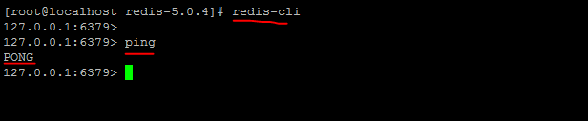

**9>，查询 redis 版本**

**info**

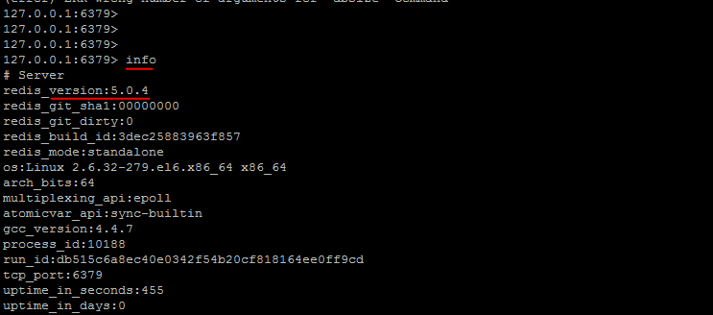

**四.配置文件：redis.conf**

**1>设置redis端口，(非必须)**

vim /etc/redis.conf //编辑配置文件：将port 6379 改为自己未被占用的端口

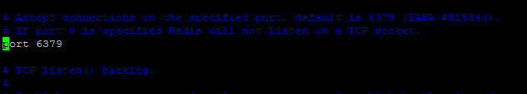

**2>修改访问的IP , (非必须)**

vim /etc/redis.conf //编辑配置文件

bind 127.0.0.1 //代表只允许本机可以访问redis数据库

bind 0.0.0.0 //代表任意客户端可以访问redis数据库

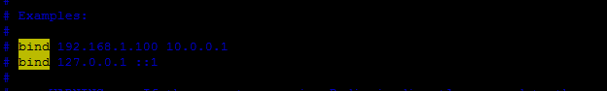

**3>redis授权管理 , (非必须)**

vim /etc/redis.conf //打开配置文件，找到默认是被注释的这一行

# requirepass foobared //去掉注释，把foobared改为你想要设置的密码，

比如我打算设置为：123456，所以我改为： requirepass 123456 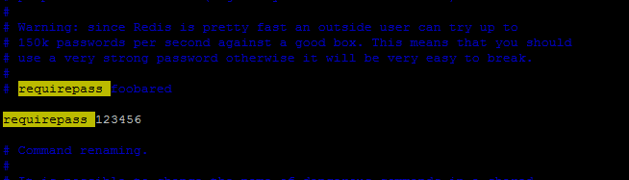

修改之后重启下服务

/usr/local/bin/redis-server /etc/redis.conf //重启redis服务



有了密码之后，进入客户端，就得这样访问： redis-cli -h 127.0.0.1 -p 6379 -a 123456

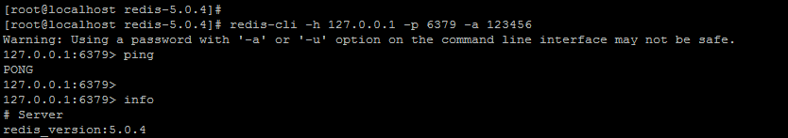

**五.redis的常用命令：**

官网： <https://redis.io/commands>